УДК 624.04:539.З
ПРОСТРАНСТВЕННАЯ СИСТЕМА ИЗ ДВУХ СОПРЯЖЕННЫХ ОБОЛОЧЕК
К.Ф. Шагивалеев¹, Е.К. Сурнина², Д.А. Косов³
ФГБОУ ВО «Саратовский государственный технический университет имени Гагарина Ю.А», Россия, Саратов, к.т.н. доцент кафедры «Теория сооружений и строительных конструкций»¹
ФГБОУ ВО «Саратовский государственный технический университет имени Гагарина Ю.А», Россия, Саратов, к.т.н. доцент кафедры «Транспортное строительство»²
ФГБОУ ВО «Саратовский государственный технический университет имени Гагарина Ю.А», Россия, Саратов, студент³
Рассмотрена пространственная система из двух замкнутых цилиндрических оболочек, соединенных вдоль одной образующей. Получена картина распределения реактивного давления вдоль образующей при действии на одну из оболочек равномерно распределенной нагрузки.
Ключевые слова: система, оболочка, граничные условия, нагрузка, метод сил, основная система, перемещение, реактивное давление.
THE SPATIAL SYSTEM OF TWO COUPLED SHELLS
K. F. Shagivaleev¹, E. K. Surnina², D. A. Kosov³
Federal State-Funded Educational Institution of Higher Education «Yuri Gagarin State Technical University of Saratov», Russia, Saratov, Candidate of Technical Sciences, Associate Professor at the Department of « Theory of structures and building structures»¹
Federal State-Funded Educational Institution of Higher Education «Yuri Gagarin State Technical University of Saratov», Russia, Saratov, Candidate of Technical Sciences, Associate Professor at the Department of «Transport construction»²
Federal State-Funded Educational Institution of Higher Education «Yuri Gagarin State Technical University of Saratov», Russia, Saratov, student³
Considered spatial system of the two closed cylindrical shells connected along one generatrix. The resulting picture of the distribution of reactive pressure along the generatrix of the action on one of the shells of a uniformly distributed load.
Key words: system, shell, boundary conditions, load, method of forces, a primary system displacement, the jet pressure.
Пространственные системы, состоящие из ряда связанных между собой замкнутых цилиндрических оболочек, имеют широкое применение в различных областях современной техники. Поэтому проблема расчета подобных систем является актуальной.
Рассмотрена пространственная система из двух замкнутых цилиндрических оболочек. Оболочки соединены между собой вдоль одной образующей, имеют на одном конце жесткое закрепление, а на другом – свободный конец. На одну из оболочек действует радиальная равномерно распределенная нагрузка $q_{0}$. Для каждой оболочки принята своя система координат (рис.1). Параметры оболочек: L=30 м, h=0,16 м, R=3 м, α₀=L/R=10.
Рис. 7
По линии контакта оболочек возникает реактивное давление (рис. 2).
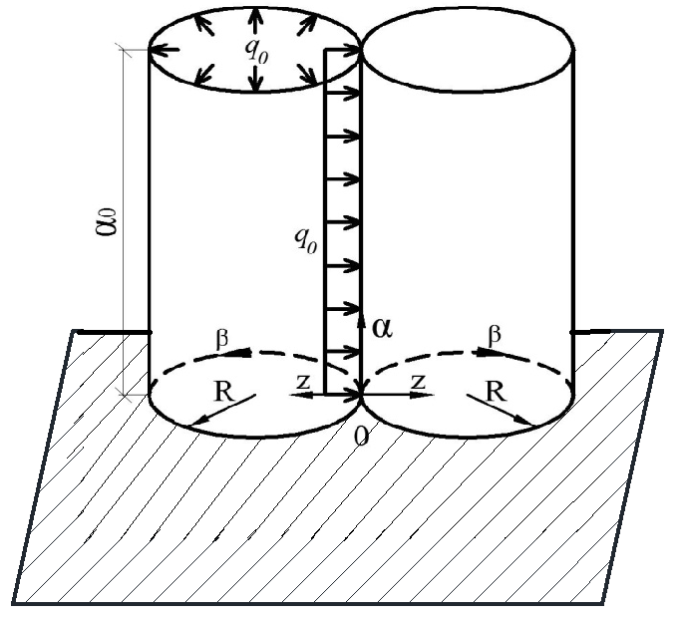 | 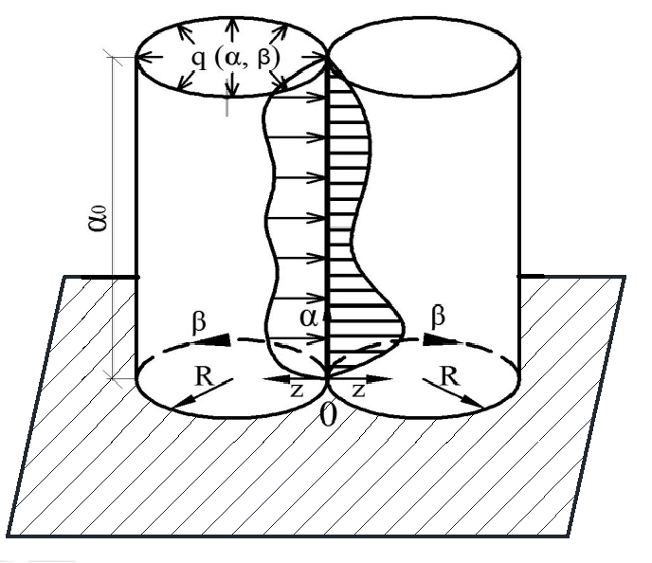
Рис. 1 | Рис. 2
Основной проблемой при расчете подобных систем является определение величины и характера распределения реактивного давления по линии контакта оболочек.
Подробный подход к решению этой проблемы изложен в работе [1]. В работе [1] реактивное давление вдоль образующей было разбито на восемь равномерных участков.
Настоящая работа является продолжением работы[1]. Здесь проведено исследование как изменяются величина и характер распределения реактивного давления вдоль образующей в зависимости от количества разбиения эпюры реактивного давления вдоль образующей. Были рассмотрены следующие количества разбиений: 8, 16, 32, 64. 128, 256, 512.
Результаты расчетов представлены на рис. 3,4.
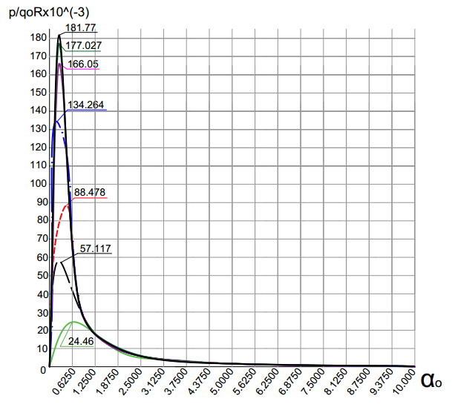
Рис. 3. Графики распределения реактивного давления по линии контакта оболочек

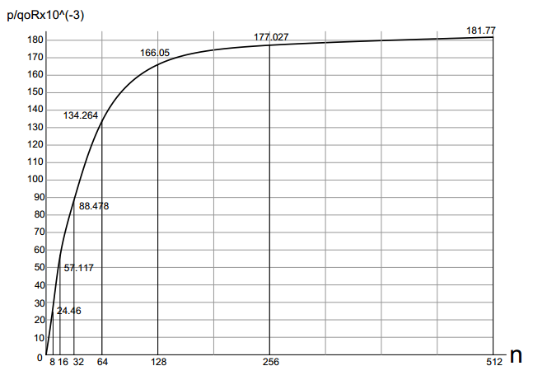
Рис. 4. График изменения максимальной величины реактивного давления в зависимости от количества разбиений
Как показывает исследование см. рис. 3,4, для определения максимальной величины и характера распределения реактивного давления вдоль линии контакта оболочек достаточно выполнить 256 разбиений (погрешность составляет менее 3 %).
Зная характер распределения реактивного давления вдоль линии контакта оболочек, можно определить напряженно-деформированное состояние в каждой оболочке.
Используя предлагаемый подход и аналитические выражения, приведенные в работах [2-4], можно рассчитать пространственную систему, состоящую из любого количества связанных между собой замкнутых цилиндрических оболочек, имеющих как одинаковые, так и разные геометрические параметры оболочек и модули упругости материала оболочек, практически на любую радиальную нагрузку.
Результаты работы могут быть использованы инженерами-проектировщиками, научными работниками, аспирантами и студентами.
Л и т е р а т у р а
- Шагивалеев К. Ф. Расчет системы из двух оболочек / К. Ф. Шагивалеев, Е.К.Сурнина, Ю.А Поляков // VI Международная научно-практическая конференция «Ресурсоэнергоэффективные технологии в строительном комплексе региона»: сб. научн. трудов – Сарат. гос. техн. ун-т. – Саратов, 2018. – С. 434-439.
- Шагивалеев К.Ф. Расчет замкнутой цилиндрической оболочки на локальные и сосредоточенные нагрузки / К. Ф. Шагивалеев. Саратов:– Сарат. гос. техн. ун-т, 2011. 316 с.
- Шагивалеев К.Ф. Расчет на прочность замкнутой цилиндрической оболочки / К. Ф. Шагивалеев –.Саратов: Изд-во Сарат. ун-та, 1991. – 208 с.
- Шагивалеев К. Ф. Расчет замкнутой цилиндрической оболочки по приближенной теории / К.Ф. Шагивалеев; Сарат. гос. техн. ун-т. – Саратов: СГТУ, 2001. – 164 с.

